
Centrum informatizace a výpočetní techniky

Metodický pokyn pro nákup notebooků v souladu s výsledky výběrového řízení.

Ve výběrovém řízení na nákup notebooků pro rok 2006 zvítězila firma Hewlett-Packard s.r.o., Praha.

Notebooky budou nakupovány s následujícími garancemi:
- maximální dodací doba po odeslání objednávky 21 dnů
- záruční doba 3 roky
- garantovaný zásah v záruční době 6 hodin (v pracovní době)
- garantovaný zásah v pozáruční době 6 hodin (v pracovní době)

Notebooky lze nakupovat v různých hardwarových konfiguracích, které je možné zvolit pomocí připraveného webového konfigurátoru. Ten slouží nejen pro volbu konfigurace, ale i pro výpočet ceny a vygenerování tištěné přílohy ke standardní objednávce ZČU.

Postup při objednávání notebooku v souladu s výběrovým řízením:

- Webový konfigurátor se nachází na stránce http://direct.hpmarket.cz/zcuntb . Na stránky je možné přistoupit i pomocí odkazu na stránkách http://support.zcu.cz/helpdesk/nakup.html
Po volbě notebooky se dostaneme na stránku volby typu notebooku a jeho konfigurace.
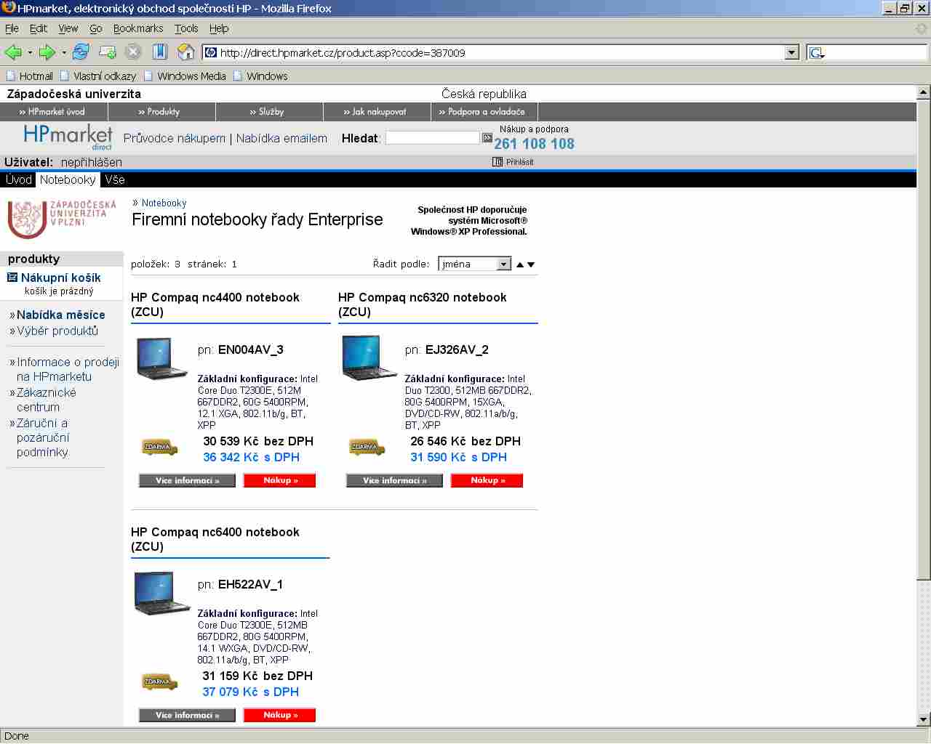

Na této stránce máte možnost zvolit typ notebooku a po jeho zvolení stiskněte tlačítko
nebo
Obě volby jsou ekvivalentní a zavedou Vás na stránku, kde lze upřesnit konfiguraci a zvolit doplňky (brašnu, docking station, externí klávesnici apod).

- Po zvolení konfigurace (cena se dynamicky přizpůsobuje vybrané konfiguraci) je již pouze nutné vytisknout konfiguraci ve formě přílohy standardní objednávky ZČU. To se provede stisknutím tlačítka Tisknutelná verze , které je umístěno v dolní části formuláře úplně vlevo (viz obrázek).

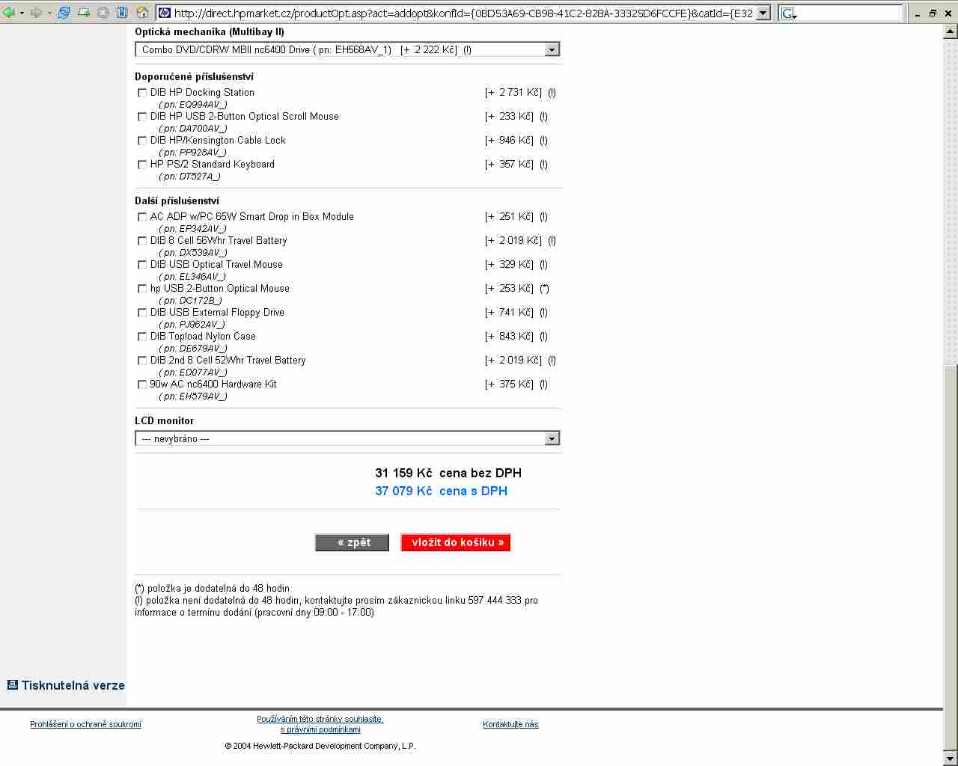
- Vytištěný formulář slouží jako příloha standardní papírové objednávky ZČU, která musí být opatřena všemi požadovanými náležitostmi.

Ing.Vlad. Rudolf
ředitel CIV

Volba notebooky bude v budoucnu implicitní.

